Рекомендации родителям по ФГОС «Художественно-эстетическое развитие»
Лепка (апрель-май) с детьми 3-4 лет.

- «Забавные зверята" https://ihappymama.ru/uroki-lepki-s-detkami-zabavnyh-zveryat/

- " Самолет, танк" https://s3-eu-west-1.amazonaws.com/ke-static/abvgdeka-nov/docs/ec920d5e6a4a0babe3ea63f4e232fa77.pdf#1588003672
Лепка продуктивным видом деятельности, дающим зримый и осязаемый результаты. Полученный продукт можно увидеть самому, потрогать. Его интересно показать другим и получить одобрение. Благодаря этому ребенок чувствует себя созидателем и испытывает удовлетворение и гордость по поводу своих достижений.
Занятия лепкой комплексно воздействуют на развитие ребёнка:

- повышают сенсорную чувствительность, т.е. способствуют тонкому восприятию формы, фактуры, цвета, веса, пластики;
- развивают воображение, пространственное мышление, общую ручную умелость, мелкую моторику;
- синхронизируют работу обеих рук;
- формируют умение планировать работу по реализации замысла, предвидеть результат и достигать его;
- при необходимости вносить коррективы в первоначальный замысел.
- но самое важное и ценное заключается в том, что лепка наряду с другими видами изобразительного искусства развивает ребёнка эстетически. Он учится видеть, чувствовать, оценивать и созидать по законам красоты.
- Лепить можно из глины, пластилина, воска, теста.
Преимущества соленого теста перед пластилином и глиной:

- Можно приготовить в любой момент.
- Легко отмывается и не оставляет следов.
- Безопасно при попадании в рот.
- Не липнет к рукам при лепке.
- Можно сушить на воздухе.

Рисование (апрель-май) с детьми 3-4 лет.
- «Рисуем солнышко» https://www.youtube.com/watch?v=9WCJa8Xb1q0
- «Весенний пейзаж» https://www.youtube.com/watch?v=WZw6UVuCD9w
- «Рисуем птичку» https://www.youtube.com/watch?v=_Xh-WXAo02M
- «Как нарисовать машину» https://www.youtube.com/watch?v=IQQJsDBJkq4
- «Праздничный салют»
https://www.youtube.com/watch?v=G9_1DfqKi-Y

В возрасте трёх-четырёх лет занятия с гуашью и акварельными красками, фломастерами и карандашами, цветными ручками и мелками вносит огромнейший вклад в формирование личности ребёнка:
- прививают навыки самостоятельной работы;
- развивают эмоциональную отзывчивость;
- способствуют воспитанию усидчивости;
- учат настойчивости и аккуратности;
- взращивают чувство прекрасного;
- стимулируют воображение.
Примеры рисунков в различных техниках:
Рисование ватными палочками Раскрашивание восковыми мелками
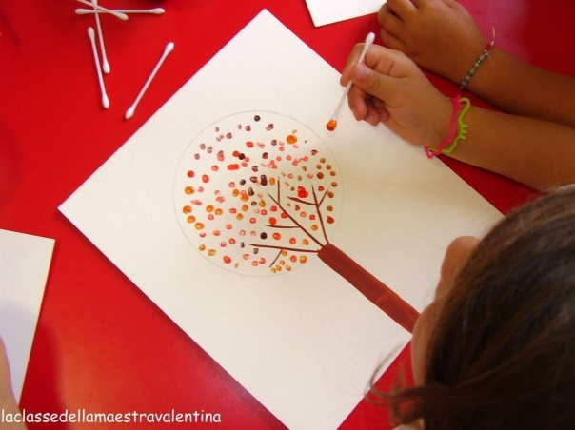 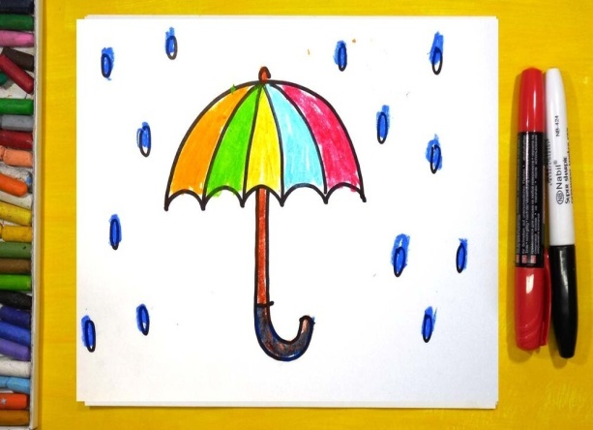 «Штамповка» вилкой
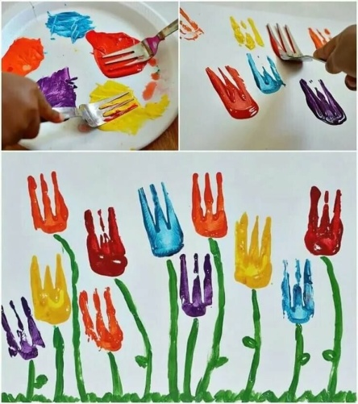
Рисование пальчиками
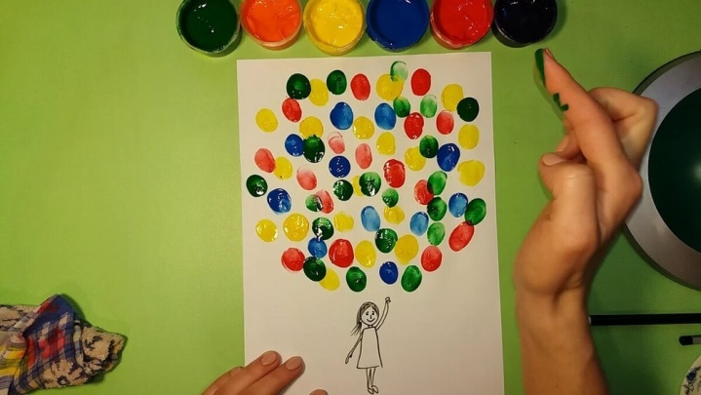

Примеры раскрасок Вы можете посмотреть пройдя по ссылке: https://mishka-knizhka.ru/raskraski-dlja-3-4-let/
или https://moi-raskraski.ru/raskraski-dlya-malenkikh/raskraski-dlya-detej-3-4-let

Аппликация (апрель-май) с детьми 3-4 лет.
«Солнышко» https://yandex.ru/efir?stream_id=43868c72f5c200ab8335d19021485c83&from_block=logo_partner_player
«Ракета» https://youtu.be/eCA3OYL-ixg
«Гусеничка» https://yandex.ru/efir?stream_id=4ff04a543e8871b3812f30744094257d&from_block=logo_partner_player
При организации занятий аппликацией дома, нужно помнить:
- Ребенок работает с уже готовыми деталями.
- Детали должны быть простыми по форме и яркими по цвету.
- Основа для работы- крупная, пастельных тонов, прочная (лучше картон).
- При работе необходимо соблюдать алгоритм действий:
- детали сначала разложить в правильном порядке на основе
- затем наклеивать по одной, начиная с самой крупной крупной и основной.
5. В детском саду мы используем клей-карандаш.
6. К детской работе нужно относиться бережно, с уважением, радоваться вместе с ребёнком результату его труда.
Вы всегда можете дополнить готовую детскую работу мелкими деталями, дорисовкой, готовыми наклейками…

